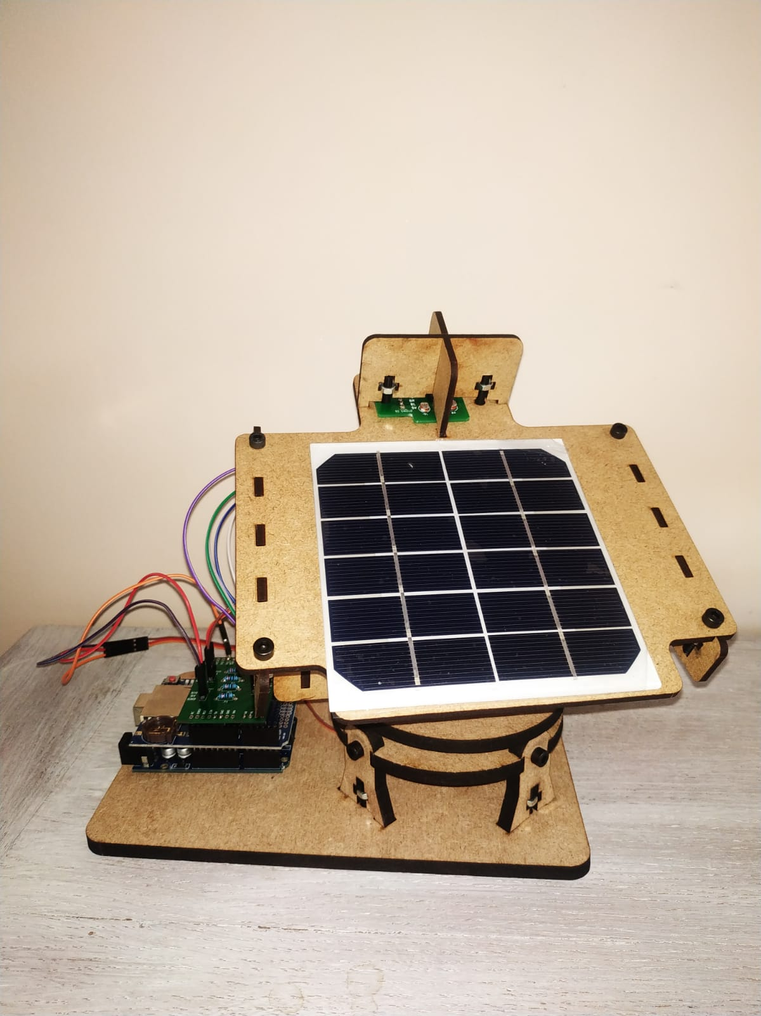

PV de livraison

# SOLARIUS

Informatique | sciences industrielles

SAINTFÉLIX Audrey | 01 juin 2021

Procès verbal de livraison

Fait à Lyon 5ème, le 16 juin 2021

**Objet : TP SOLARIUS -** Livraison finale

|  |  |  |
| --- | --- | --- |
| **Livrable** | **Dépôt** | **Version** |
| **Flowcharts:**   * Scénario 1 et 2 * Follow the light (code de control de la position du panneau) * Comment enregistrer de la data ? (avec et sans data logger) * Interprétation des données | https://.... | 1.0  1.0    1.0  1.0 |
| **Scripts python Adafruit (solution abandonnée suite à des problèmes de livraison) :** | https:// | ... |
| **Documentation :**   * ... | ... | ... |
| ... |  |  |

|  |
| --- |
| **Détail de la livraison** |
|  |

|  |
| --- |
| **Anomalies non corrigées, problèmes connus** |
|  |

|  |
| --- |
| **Actions à réaliser, mode opératoire** |
| Redéployer l’application web |

**Date de la livraison : 17/06/2021**

**Date de la réception : ________________________**

La réception est prononcée :

□ Sans réserve □ Avec réserve □ Refusée

Fait à Pour Nicolas Flandrois :

Le *(Faire précéder du nom et prénom)*